Экологические дидактические игры для детей дошкольного возраста
Дидактическая игра занимает важную роль в экологическом воспитании детей. С ее помощью у дошкольников формируются системы основных экологических понятий и воспитывается осознанно-правильное отношение к объектам и явлениям природы.

Разработанная нами система дидактических игр экологического содержания прошла апробацию в ряде дошкольных учреждений и активно используется в работе с детьми.

«КТО ГДЕ ЖИВЕТ?»
Цель: закрепить знания детей об убежищах в природе различных видов животных (насекомых, земноводных, птиц, зверей).
Материал: планшет, на котором с одной стороны изображены различные животные, а с другой — их убежища (например, берлога, нора, улей, скворечник, гнездо и др.). В конверте с обратной стороны планшета находятся стрелки-указатели по количеству животных. Вместо стрелок можно нарисовать на планшете между животными и их убежищами лабиринты из разноцветных линий.
Методика проведения: в игре принимают участие двое и более детей. Поочередно дети находят предполагаемое животное и стрелкой или с помощью лабиринта определяют его убежище. При правильном выполнении игровых действий ребенок получает фишку. Если ответ неверный — ход переходит к следующему игроку. Выигрывает тот, кто соберет большее количество фишек.
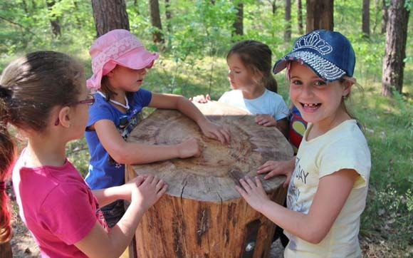

«КТО ЧЕМ ПИТАЕТСЯ?»
Цель: закрепить знания детей о разных видах питания животных (насекомых, земноводных, птиц, зверей) в природе.
Материал: планшет, на котором по кругу размещены разные виды корма для различных видов животных. В центре планшета укреплена движущаяся стрелка. С обратной стороны планшета в конверте помещены карточки с иллюстрациями животных.
Методика проведения: в игре участвуют двое и более детей. Поочередно, по загадке воспитателя, игроки находят соответствующую картинку с изображением животного и с помощью стрелки указывают вид корма, которым питается данное животное. За правильный ответ — фишка. Выигрывает тот, кто соберет большее количество фишек.

«НАЙДИ ДОМИК»
Цель: упражнять детей в группировке животных по способам питания (травоядные, хищные, всеядные, паразиты).
Материал: набор карточек с иллюстрациями животных разных видов, четыре разноцветных поля для размещения карточек; зеленое — для травоядных, красное — для хищников, зелено-красное — для всеядных, черное — для животных-паразитов.
Методика проведения:
Первый вариант: дети играют по одному. Ребенок группирует карточки с животными по цветовым полям в зависимости от того, чем они питаются. После выполнения задания воспитатель проверяет правильность решения и за каждую ошибку выдает игроку штрафную фишку. Выигрывает тот, кто меньше наберет штрафных фишек.
Второй вариант: дети поочередно берут по одной карточке с изображением животного и находят для него домик, опираясь на собственные знания об особенностях питания разных видов животных. Выигрывает тот, кто больше наберет фишек за правильность выполнения задания.

«ЧТО СНАЧАЛА, ЧТО ПОТОМ?»
Цель: закрепить знания детей об основных стадиях роста и развития живых организмов (растений, животных, человека).
Материал: набор карточек, на которых зафиксированы стадии роста и развития растений или животных (гороха, одуванчика, земляники, лягушки, бабочки и др.), а также человека (младенчество, детство, отрочество, зрелость, старость).
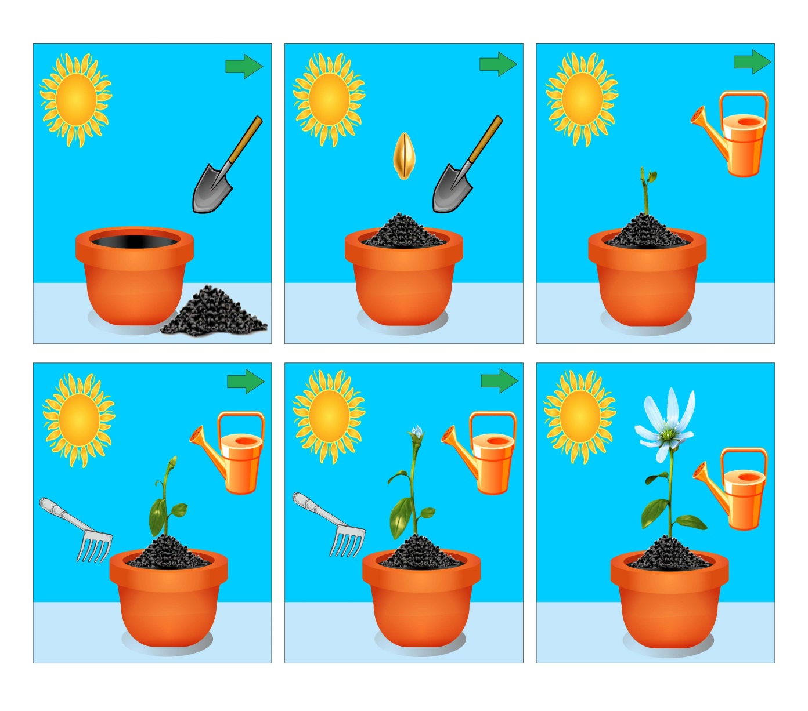
Стадии роста цветка: картинка для детей
Методика проведения:
Первый вариант: ребенку предлагается разложить карточки в порядке роста и развития живых существ (например, бабочка-капустница: яйцо — гусеница — куколка — бабочка) и рассказать, что было сначала, а что потом.
Второй вариант: воспитатель раскладывает карточки, преднамеренно делая ошибку. Дети должны исправить ее и объяснить свое решение.

«ПОМОЖЕМ РАСТЕНИЮ»
Цель: закрепить знания детей об условиях, необходимых для роста растений (вода, свет, тепло, питательная почва); упражнять в определении недостатка тех или иных условий по внешнему виду растения.
Материал: набор карточек с изображением одного из комнатных растений (например, бальзамина) в хорошем состоянии и с недостатком (увядшие листья, пожелтевшие листья, светлая почва и др.); четыре цветные карточки-модели, изображающие необходимые для растения условия: желтая — свет, красная — тепло, синяя — вода, черная — питательная почва; четыре карточки с изображением здорового растения и необходимых ему четырех условий.
Методика проведения: в начале игры детей знакомят с карточками-моделями условий, которые необходимы для роста и развития растения. Затем рассматривают четыре карточки с изображением одного и того же растения в хорошем состоянии с указанием благоприятных условий (свет, тепло, вода, почва). Детям объясняют, почему растению хорошо.
Карточки-модели раскладываются на столе перед ребенком, а на наборном полотне воспитатель составляет рассказ о растении: «Рос бальзамин в горшке на окошке и радовался первому весеннему солнцу. Солнечные лучи грели все сильней, а запасов воды в почве становилось все меньше. В понедельник утром дети заметили, что листья бальзамина пожелтели и поникли. Что же делать?» Воспитатель предлагает детям помочь растению: отобрать карточки-модели с изображением необходимых ему условий. За правильный ответ — фишка. Побеждает тот, кто наберет большее количество фишек.
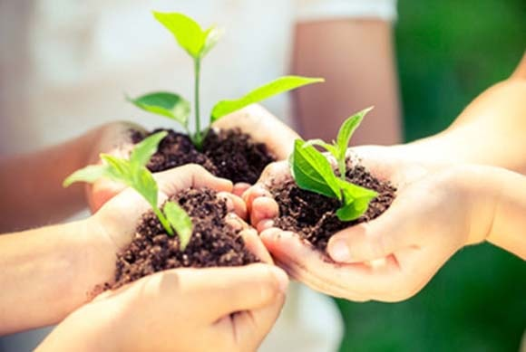

«ЛЕС — ДОМ ДЛЯ ЖИВОТНЫХ»
Цель: закрепить знания детей о лесе как природном сообществе, сформировать представления об экологических нишах (этажах) смешанного леса и месте животных в них.
Материал: плоскостная модель с изображением четырех ярусов смешанного леса: первый — травянистый покров, второй — кустарники, третий — лиственные деревья, четвертый — хвойные деревья. На каждом из ярусов сделаны специальные прорези для прикрепления фигурок животных. В конверте с обратной стороны планшета находятся фигуры-силуэты различных лесных обитателей: насекомых, земноводных, пресмыкающихся, птиц, млекопитающих.
Методика проведения:
Первый вариант: играет один ребенок, остальные проверяют правильность выполнения задания: расселить всех животных по «этажам» в зависимости от места их обитания. Выигрывает тот, кто меньше всего допустит ошибок.
Второй вариант: силуэты животных раскладываются на столе обратной стороной. Дети поочередно берут по одному силуэту, называют животное и определяют его место в лесу. При этом ребенок должен объяснить свой выбор. За правильный ответ — фишка. Если задание выполнено правильно, то фигурка-силуэт животного обратно выкладывается на стол и действие повторяется другим игроком.

